Стенд по питанию
ИНФОРМАЦИЯ
ДЛЯ РОДИТЕЛЕЙ

Питание школьников – здоровое питание
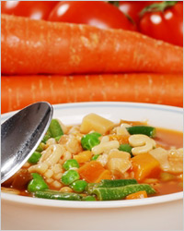
Вопрос о правильном рационе питания детей школьного возраста волнует всех родителей, заботящихся о здоровье своих детей. Карманные деньги, выдаваемые на «мелкие расходы», чаще всего тратятся на вредные вкусности, а значит, нужно не только придирчиво изучать меню в школьной столовой, но и самим составить такой рацион питания, при котором все потребности растущего организма будут удовлетворены в полной мере.
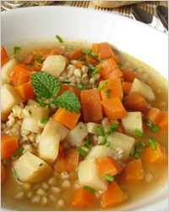
Рацион питания школьника должен быть адекватен энергозатратам ребёнка. Современные школьные программы очень насыщенны и требуют значительных усилий и большой траты времени не только в школе, но и дома. Море информации (чаще, к сожалению, ненужной), обрушивающейся на головы детей буквально отовсюду, создаёт большую нагрузку на нервную систему. Наши дети – атомные, их физическое и половое развитие идёт на порядок быстрее. Добавьте к этому невероятные психические нагрузки, связанные с социальной адаптацией, и получите довольно грустную картину. Как сохранить здоровье ребёнка, помочь ему справиться со всеми нагрузками?
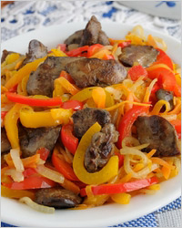
Помните древнее выражение – «Ты есть то, что ты ешь»? Как ни странно это не звучит, но питание играет в жизни любого человека очень важную роль, а уж в жизни ребёнка – тем более. Правильное питание школьника – залог его здоровья, успеваемости и нормального развития. По мнению диетологов, ребёнок, учащийся в школе, должен есть не менее 4 раз в день, причём завтраки, обеды и ужины обязательно должны включать в себя горячие блюда. Школьники проводят по полдня вне дома, а некоторые – и вовсе весь день, оставаясь в продлёнке. Наша задача – накормить детей правильным завтраком и ужином и дать с собой не только вкусный, но и полезный «тормозок».
Составляя рацион для школьника, помните о балансе важных питательных веществ и витаминов. Но для начала давайте вспомним, для чего нужны эти вещества и где они находятся.
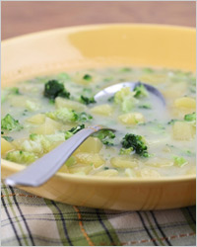
Витамин А – обеспечивает нормальное состояние слизистых оболочек и кожи, улучшает сопротивляемость организма, отвечает за нормальное состояние зрения. Витамин А содержится в рыбе и морепродуктах, печени, абрикосах, моркови.
Витамин В1 – улучшает пищеварение, укрепляет нервную систему и память. Этот витамин находится в овощах, рисе, мясе птицы.
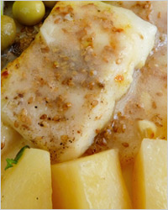
Витамин В2 – укрепляет ногти и волосы и положительно влияет на состояние нервов. Витамин В2 содержится в яйцах, молоке, капусте брокколи.
Витамин В6 – отвечает за нормальную работу печени, улучшает кроветворение, благотворно влияет на функции нервной системы. Этот витамин содержится в яичном желтке, пивных дрожжах, бобовых и в цельном зерне.
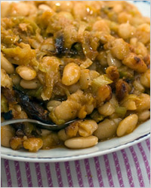
Витамин В12 – стимулирует рост, способствует кроветворению, улучшает состояние центральной и периферийной нервной системы. Содержится в мясе, сыре, морепродуктах.
Витамин РР – регулирует уровень холестерина и улучшает кровообращение. Витамин РР содержится в рыбе, мясе, орехах, овощах, в хлебе грубого помола.
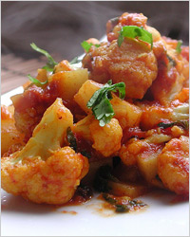
Пантотеновая кислота – благотворно влияет на функции нервной системы и двигательную функцию кишечника. Содержится в яичном желтке, мясе, фасоли, цветной капусте.
Фолиевая кислота – необходима для роста и нормального кроветворения. Это «зелёный» витамин, фолиевой кислоты много в шпинате, зелёном горошке, савойской капусте и т.д.
Биотин – отвечает за состояние кожи, ногтей и волос, регулирует уровень сахара в крови. Биотин содержится в яичном желтке, буром рисе, соевых бобах, помидорах.
Витамин С – полезен для иммунной системы, соединительной ткани и костей, ускоряет заживление ран. Витамина С много в шиповнике, облепихе, сладком перце, чёрной смородине, лимоне.
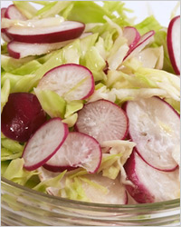
Витамин D – укрепляет зубы и кости. Витамин D находится в печени, икре, яйцах, молоке.
Витамин Е – борется с разрушительным воздействием свободных радикалов, влияет на функции эндокринных и половых желёз, замедляет старение. Содержится в орехах и растительных маслах.
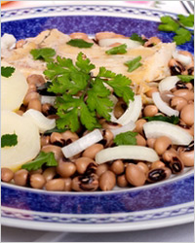
Витамин К – отвечает за нормальную свёртываемость крови. Этот витамин находится в шпинате, кабачках, салате и белокочанной капусте.
Всем известное трио основных питательных веществ – белки, жиры, углеводы – содержатся во всех видах продуктов в разном соотношении, но качество этих веществ напрямую зависит от вида и качества продукта.
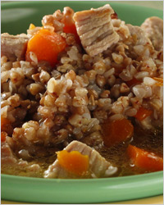
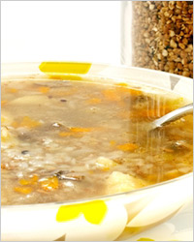
Белки – это строительный материал для клеток организма. Для растущего организма белки особенно важны, поэтому следует осознанно подходить к этому вопросу. Большинство родителей свято убеждены, что мясо является лучшим поставщиком белка в организм, и усиленно пичкают детей котлетами, жареными окорочками и пельменями. Но, по мнению диетологов, детям лучше всего давать рыбу, яйца и молочные продукты – именно их белки наилучшим образом усваиваются. Не забывайте о растительных белках – они содержатся в бобовых. Фасоль, бобы, нут, маш, соя (не та, что в колбасе, а настоящие соевые бобы) – всё это разнообразие должно появляться на столе не реже 2-3 раз в неделю. А мясо, так любимое многими – всего лишь пару раз, и то в варёном, тушёном или запечённом виде, и уж никак не в жареном. Отдельно нужно сказать о колбасе, сосисках и сардельках. В детском питании эти «деликатесы» не должны появляться вовсе! Вместе с полезным белком ваш ребёнок получит массу совершенно не полезных ингредиентов вроде красителей, ароматизаторов, идентичных натуральным, консервантов и прочих «радостей». Не покупайтесь на названия типа «Колбаса Детская» или «Сосиски Детские», ничем, кроме названия, они от обычных не отличаются (а иной раз и похуже бывают!).
Жиры являются главным поставщиком энергии в наш организм, обеспечивают всасывание жирорастворимых витаминов в кишечнике, участвуют во многих процессах жизнедеятельности клеток тела, а жировые запасы в теле необходимы для поддержания и амортизации внутренних органов и для теплоизоляции. Так что без жиров никуда. Даже если ваш ребёнок страдает ожирением, это не повод сажать его на низкожировую диету. Все виды жира по-своему полезны и необходимы. Отдавайте предпочтение растительным маслам (желательно, нерафинированным) и не забывайте о сливочном масле, только выбирайте качественное, без различных добавок. Достаточное количество жира содержится в сливках, сметане, мягких сырах, свинине, мясе индейки и утки. Но в то же время не забывайте о норме!
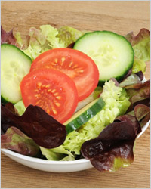
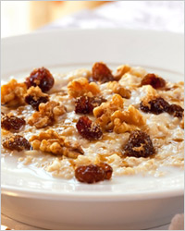
Углеводы являются неотъемлемым компонентом клеток и тканей всех живых организмов. Они служат источником энергии, а также выступают в качестве запасных питательных веществ. Углеводы бывают быстрыми и медленными. Быстрые (или простые) углеводы быстро усваиваются организмом и так же быстро тратятся. Быстрые углеводы подразделяются на моносахариды (глюкоза, фруктоза, галактоза) и дисахариды (сахароза, лактоза, мальтоза). Простые углеводы содержатся в сладких фруктах, овощах, ягодах, молочных продуктах, пиве. Медленные (или сложные) углеводы (крахмал, гликоген, клетчатка, инсулин, пектиновые вещества) медленно высвобождают сахар в кровь, чем поддерживают постоянный уровень энергии и помогают дольше сохранять чувство насыщения. Медленные углеводы содержатся в картофеле, зерновых и бобовых культурах, дрожжах, морепродуктах, фруктах. Несмотря на то, что неумеренное потребление быстрых углеводов может привести к ожирению и диабету, совсемотказываться от них нельзя. Только вместо сладких булочек и конфет покупайте детям фрукты, ягоды, мёд и сухофрукты, это намного полезнее. Что же касается медленных углеводов, то именно на них нужно обращать особенное внимание, готовя детёнышу завтрак и ужин. Завтрак, состоящий из каши или мюсли с йогуртом или соком – это наилучший вариант.
Обязательно нужно учитывать потребность ребёнка в калориях. Детям 7-11 лет необходимо получать примерно 2300 ккал в день, 11-14 лет – 2500 ккал, 14-18 лет – до 3000 ккал. Если ваш ребёнок посещает спортивные секции, нужно увеличить калорийность пищи примерно на 300 ккал, точно так же следует увеличить калорийность, если ребёнок учится в специализированной школе с углублённым изучением того или иного предмета.
Промежутки между приёмами пищи не должны превышать 4-5 часов, так как в таком случае обеспечивается лучшее переваривание и усвоение пищи.
Дома старайтесь привить ребёнку культуру питания и стремление употреблять полезные продукты. Готовя еду для семьи, помните, что не все блюда одинаково хороши как для взрослых, так и для детей. Не кормите детей не до конца прожаренным мясом с кровью (как, впрочем, и жареным), суши и сырыми яйцами. Исключение составляют перепелиные яйца, они не заражены сальмонеллёзом, только не забывайте мыть скорлупу перед тем, как её разбить. Постарайтесь максимально ограничить употребление продуктов с искусственными красителями, ароматизаторами, консервантами и стабилизаторами. Конечно, трудно удержать ребёнка от соблазна съесть что-нибудь вкусно-вредное, но постараться свести количество всей этой гадости к минимуму нужно.
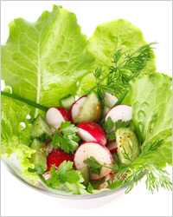
Основные же принципы здорового питания одинаковы для всей семьи. Чаще готовьте салаты из свежих овощей с зеленью, пусть дети заряжаются витаминами. Научите ребёнка пользоваться блендером и предоставьте ему возможность самому себе готовить полезные смузи из свежих соков, фруктов или ягод с зеленью или проростками пшеницы. Отдавайте предпочтение приготовлению на пару – это быстро, удобно и намного полезнее, чем, скажем, варка или жарка. На гарнир старайтесь готовить не традиционные макароны или жареную картошку, а овощные блюда, припущенные, сваренные на пару или запечённые в духовке. В обычные оладьи для завтрака добавьте нарезанные тонкими дольками яблоки, натёртую морковь или капусту, нашинкованную максимально мелко – это и вкусно, и полезно. В тесто для домашней выпечки щедро добавляйте отруби – клетчатка жизненно необходима абсолютно всем, а уж детям, по полдня проводящим за партой, тем более. Отруби можно добавить и в творожную запеканку. Не забывайте о бобовых, как об источнике растительного белка. Кроме горохового супа, из бобовых можно приготовить множество очень вкусных блюд, стоит только захотеть. Правильная организация питания школьников обеспечивает организм детей всеми ресурсами не только для роста и развития, но и для возрастающих нагрузок в школе и полового созревания. И ваш вклад, как родителей, особенно важен.
ИНФОРМАЦИЯ
ДЛЯ УЧАЩИХСЯ
Здоровое питание для школьника
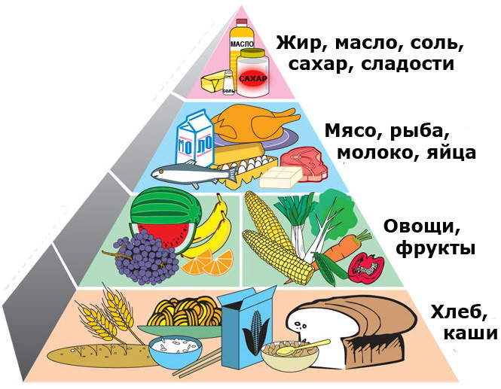
Пирамида здорового питания
К составлению полноценного рациона школьника требуется глубокий подход с учетом специфики детского организма. Освоение школьных программ требует от детей высокой умственной активности. Маленький человек, приобщающийся к знаниям, не только выполняет тяжелый труд, но одновременно и растет, развивается, и для всего этого он должен получать полноценное питание. Напряженная умственная деятельность, непривычная для первоклассников, связана со значительными затратами энергии.
Современный школьник, по мнению диетологов, должен есть не менее четырех раз в день, причемна завтрак, обед и ужин непременно должно быть горячее блюдо. Для растущего организма обязательны молоко, творог, сыр, кисломолочные продукты — источники кальция и белка. Дефицит кальция и фосфора также помогут восполнить рыбные блюда. В качестве гарнира лучше использовать не картошку или макароны, а тушеные или вареные овощи (капусту, свеклу, лук, морковь, бобовые, чеснок и капусту). За день школьники должны выпивать не менееодного-полутора литров жидкости, но не газированной воды, а фруктовых или овощных соков.
Родители возлагают большие надежды на правильный завтрак — ведь они лично контролируют этот процесс и могут быть абсолютно уверены, что хотя бы раз в день ребенок поел как следует. Однако не все знают, какой завтрак наиболее ценен для школьника.
Помимо сладкого чая, варенья и кондитерских изделий, в утренний завтрак школьников должны обязательно входить хлебобулочные изделия, каши (овсянка зарекомендовала себя лучше всех), макароны, свежие овощи, из фруктов предпочтительны яблоки, богатые клетчаткой и пектином.Это сложные формы углеводов, запас которых необходим ребенку. Остальные углеводы лучше распределить на промежуточные приемы в течение школьного дня: фруктовые напитки, чай, кофе, булочки, печенье, конфеты обеспечат постоянное поступление свежих порций глюкозы в кровьи будут стимулировать умственную активность школьников.
Второй по значимости компонент пищи, нужный для удовлетворения энергетических потребностейшкольников,— это жиры. На их долю приходится от 20 до 30% от общих суточных затрат энергии.
В пищевом рационе школьника должна присутствовать в необходимых количествах клетчатка — смесь трудноперевариваемых веществ, которые находятся в стеблях, листьях и плодах растений. Она необходима для нормального пищеварения.
Белки — это основной материал, который используется для построения тканей и органов ребенка. Белки отличаются от жиров и углеводов тем, что содержат азот, поэтому белки нельзя заменить никакими другими веществами.
Школьники 7—11 лет должны получать в сутки 70—80 г белка, или 2,5—3 г на 1 кг веса, а учащиеся 12—17 лет — 90—100 г, или2 −2,5 г на 1 кг веса.
Дети и подростки — юные спортсмены, имеющие повышенные физические нагрузки (в том числе и участники туристских походов), нуждаются в увеличении суточной нормы потребления белка до 116—120 г в возрасте 10—13 лет. и до 132—140 г в возрасте 14—17 лет.
В детском питании учитываются качественные особенности белков. Так, удельный вес белков животного происхождения в рационедетей школьного возраста составляет 65—60%, у взрослых—50%. Потребностям детского организма в наибольшей степени соответствует молочный белок, так же как и все остальные компоненты молока. В связи с этим молоко должно рассматриваться как обязательный, не подлежащий замене продукт детского питания. Для детей школьного возраста суточная норма молока — 500 мл. Следует иметь в виду, что 100 г молока соответствует 12 гсухого молока или 25 г сгущенного.
Незаменимые аминокислоты: лизин, триптофан и гистидин — рассматриваются как факторы роста. Лучшими их поставщиками являются мясо, рыбаи яйца.
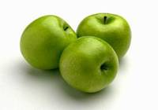
Пища – единственный источник, с которым ребенок получает необходимый пластический материал и энергию. Нормальная деятельность головного мозга и организма зависит в основном от качества употребляемой пищи. Родителям полезно знатьо том, что «трудный» характер ребенка часто является результатом нерационального питания, что правильное питание улучшает умственные способности, развивает память у детей и таким образом облегчает для него процесс обучения.
Обеспечение рационального питания школьника – одно из ведущих условий их правильного гармоничного развития. Школьный период, охватывающий возраст от 7 до 17 лет, характеризуется интенсивными процессами роста, увеличением костного скелета и мышц, сложной перестройкой обмена веществ, деятельности эндокринной системы, головного мозга.Эти процессы связаны с окончательным созреванием и формирование человека.
К особенностям этого возрастного периода относится также значительное умственное напряжение учащихся в связис ростом потока информации, усложнения школьных программ, сочетания занятий с дополнительными нагрузками (факультативные занятия, кружки, домашнее задание).
Для обеспечения всех этих сложных жизненных процессов школьнику необходимо полноценное питание, которое покроет повышенные потребности его организма в белках, жирах, углеводах, витаминах, энергии. Эти показатели значительно изменяются в зависимости от возраста, пола, вида деятельности, условий жизни. В школьном возрасте дети должны получать биологически полноценные продукты, богатые белками, минеральными солямии витаминами.
Особенно важно для растущего организма ребенка включение достаточного количества белка.
Белки животного происхождения должны составлять не менее 50-60% от общего количества белка в зависимости от нагрузки и условия жизни ребенка.При дефиците белка у детей нередко отмечаются нарушения функции коры головного мозга, снижается трудоспособность, легко возникает переутомление, ухудшается успеваемость.
В питании детей школьного возраста большое место должны занимать продукты, богатые белком: яйцо, мясо, рыба, орехи, овсяная, гречневая крупа. Ежедневно в школьном меню необходимы молочные и кисломолочные продукты (творог, йогурт, молоко), яйца, мясные и рыбные продукты. При подборепродуктов нельзя не считаться с тем, что дети нуждаются в легкоусвояемой пище, ведь переваривающая способность их пищеварительных соков слаба. Молочные продукты – основные источники минеральных веществ, витаминов, белков. Предпочтение следует отдать кисломолочным продуктам, благоприятно действующим на пищеварение. Особенно, если ребенок страдает дисбактериозом и у него отмечается непереносимость цельного молока. Молочная кислота и другие бактерицидные вещества, содержащиеся в кисломолочных продуктах, подавляют рост болезнетворных микробов. Например, применение в жаркое время напитка «Бифидок» приводит к снижению заболеваемости дисбактериозом.
Хлеб лучше употреблять ржаной или с отрубями, так как в нем содержится на 30% больше железа, вдвое больше калия и второе больше магния, чемв белом хлебе.
Овощи – необходимый источник витаминов и микроэлементов. В рационе до 50% должно быть сырых овощей и фруктов. При этом надо иметь в виду, что овощи и фрукты надо включать каждый раз и обязательно употреблять до еды, но не после. Употребление фруктов и овощей после еды способствует длительной задержке пищевых масс, усиливает процесс брожения, что впоследствии может привести к хроническим заболеваниям органов пищеварения.
Большое внимание требует обеспечение учащегося полноценным завтраком. Утром организм ребенка усиленно расходует энергию, поэтому завтрак должен содержать достаточное количество пищевых веществ и калорий для покрытия предстоящих энергозатрат. Он должен обязательно содержать горячее блюдо, творожное, яичное, мясное, крупяное. В состав обеда следует включать максимальное количество овощей, в том числе сырых.Ужин в основном состоит из молочных, крупяных, овощных, творожных и яичных блюд, перед сном не рекомендуется блюда из мяса или рыбы, так как богатая белком пища действует возбуждающе на нервную систему ребенка и медленно переваривается. Дети при этом спят беспокойно и плохоотдыхают за ночь.
Для нормального функционирования мозга необходимы фосфор, сера, медь, цинк, кальций, железо и магний. Фосфор и фосфорные соединения способствуют образованию клеток мозга, сера нужна для насыщения их кислородом. Витамин мозга – витамин Е, а также: витамины В1, В2, В6.
В связи с этим вам будет полезно знать, какие продукты питания содержат вышеперечисленные микроэлементы, витамины. Это: картофель, петрушка, мята, хрен, говядина, мозги, морковь, капуста, сельдерей, огурцы, вишня, смородина, сухофрукты, яичный желток, крыжовник, виноград, печень, кисломолочные продукты, грибы, масло оливковое, апельсины, горох, малина, клубника, соевые бобы, ботва репы, пророщенная пшеница, хлеб из мукигрубого помола.
Принципы сбалансированного питания
- если ограничить углеводы, в «топку» пойдут белки и жиры, при их распаде образуются вредные вещества, происходит отравление организма;
- в пище мало белка — страдает иммунитет (бесконечные простуды!), кожа становится сухой и дряблой, волосы тусклыми, а ногти ломкими; худеемза счет потери белка мышц;
- совсем без жиров нельзя — они необходимы для работы печени, всасывания многих витаминов, сжигания запасов жира; но жира должно бытьв пище не более 25% от суточной калорийности; в жирном мясе, молоке, жареных продуктах и сдобном тесте содержатся вредные жиры,в морепродуктах и растительных маслах — полезные;
- процесс приготовления пищи должен проходить так, чтобы сохранить в продуктах максимум питательных веществ, поэтому лучше готовить пищуна пару, варить или тушить; от жареной пищи лучше отказаться.
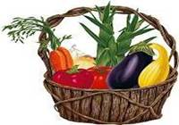
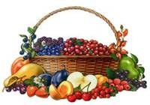
Рыба и морепродукты — это здоровая пища.
Белок рыбы хорошо усваивается, из него строятся наши клетки. В жирных сортах рыбы (лосось, сельдь, сардины) есть жирные кислоты Омега-3 и Омега-6, которые сжигают лишний жир. В любой рыбе много витаминов и микроэлементов.
Овощи — это продление жизни.
В овощах содержится клетчатка и пектиновые вещества, которые играют важную рольв нормализации процессов пищеварения. А от того, как работает наш пищеварительный тракт, зависит наше здоровье и долголетие. Содержание белков в овощах невелико, исключение составляют бобовые (горох, фасоль, соя), в которых содержится до 20% белка, приближающегося по своему аминокислотному составу к животному белку.
Овощи являются источником витаминов С, А, группы В. Овощи также содержат большое количество минеральных веществ, органических кислот, эфирных масел, фитонцидов, дубильных и других веществ. Большинство овощей содержат соли калия, микроэлементы (железо, медь, кобальт, цинки др.), так необходимые организму для поддержания жизнедеятельности.
Все знают, что фрукты полезны.
В них содержатся углеводы, которые мы можем употреблять без вреда для здоровья, заменяя ими сладости. В косточковыхплодах (абрикосы, персики, вишни) содержится много глюкозы и сахарозы, в семечковых (груши, яблоки) — фруктозы.Во всех фруктах много витаминов и минеральных веществ, ценность которых обусловлена их хорошей усвояемостью.В персиках, бананах и абрикосах содержится большое количество калия, который так необходим для работы нашего сердца. Источником железа в сочетании с аскорбиновой кислотой (железо в этом сочетании лучше усваивается) являются яблоки, груши, сливы. Пищевые волокна представлены во фруктах пектинами, которые нормализуют микрофлору кишечника, подавляя гнилостные процессы, выводят токсические вещества.

Всемирная организация здравоохранения (ВОЗ) рекомендует
Рекомендации ВОЗ построены по принципу светофора.
Зелёный свет — еда без ограничений — это хлеб грубого помола, цельные крупы и не менее 400 г в сутки овощей и фруктов.
Желтый свет — мясо, рыба, молочные продукты — только обезжиренные и в меньшем количестве, чем «зеленые» продукты.
Красный свет — это продукты, которых нужно остерегаться: сахар, масло, кондитерские изделия. Чем реже вы употребляете такие продукты, тем лучше.

Полноценное и правильно организованное питание — необходимое условие долгой и полноценной жизни, отсутствия многих заболеваний.
Мы, родители, в ответственности за то, как организовано питание наших детей.
ПРАВИЛА ЗДОРОВОГО ПИТАНИЯ:
- Ребенок должен есть разнообразные пищевые продукты. Ежедневный рацион ребенка должен содержать около 15 наименований разных продуктов питания. В течение недели рацион питания должен включать не менее 30 наименований разных продуктов питания.
- Каждый день в рационе питания ребенка должны присутствовать следующие продукты: мясо, сливочное масло, молоко, хлеб, крупы, свежие овощии фрукты. Ряд продуктов: рыба, яйца, сметана, творог и другие кисломолочные продукты, сыр — не обязательно должны входить в рацион питания каждый день, но в течение недели должны присутствовать 2—3 раза обязательно.
- Ребенок должен питаться не менее 4 раз в день.
Учащиеся в первую смену в 7:30—8:30 должны получать завтрак (дома, перед уходом в школу), в 11:00—12:00 — горячий завтрак в школе, в14:30—15:30 — после окончания занятий — обед в школе (обязательно для учащихся групп продленного дня) или дома, а в 19:00—19:30 — ужин (дома).
Учащиеся во вторую смену в 8:00—8:30 должны получать завтрак (дома), в 12:30—13:00 — обед (дома, перед уходом в школу), в 16:00—16:30 —горячее питание в школе (полдник), в 19:30- 20:00-ужин (дома).
- Следует употреблять йодированную соль.
- В межсезонье (осень — зима, зима — весна) ребенок должен получать витаминно-минеральные комплексы, рекомендованные для детей соответствующего возраста.
- Для обогащения рациона питания школьника витамином «С» рекомендуем обеспечить ежедневный прием отвара шиповника.
- Прием пищи должен проходить в спокойной обстановке.
- Если у ребенка имеет место дефицит или избыток массы тела (эти сведения можно получить у медицинского работника школы), необходима консультация врача, так как в этом случае рацион питания ребенка должен быть скорректирован с учетом степени отклонения физического развития от нормы.
- Рацион питания школьника, занимающегося спортом, должен быть скорректирован с учетом объема физической нагрузки.
Рекомендуется употреблять пищу, состоящую на 15 −20% из белков, на 20 −30% из жиров, на 50- 55% из углеводов, содержащихся в овощах, фруктах, злаках, орехах.
Пища плохо усваивается (нельзя принимать):
- Когда нет чувства голода.
- При сильной усталости.
- При болезни.
- При отрицательных эмоциях, беспокойстве и гневе, ревности.
- Перед началом тяжёлой физической работы.
- При перегреве и сильном ознобе.
- Когда торопитесь.
- Нельзя никакую пищу запивать.
- Нельзя есть сладкое после еды, так как наступает блокировка пищеварения и начинается процесс брожения.
Рекомендации:
- В питании всё должно быть в меру;
- Пища должна быть разнообразной;
- Еда должна быть тёплой;
- Тщательно пережёвывать пищу;
- Есть овощи и фрукты;
- Есть 3—4 раза в день;
- Не есть перед сном;
- Не есть копчёного, жареного и острого;
- Не есть всухомятку;
- Меньше есть сладостей;
- Не перекусывать чипсами, сухариками и т. п.
Здоровое питание – это
ограничение жиров и соли, увеличение в рационе фруктов, круп, изделий из муки грубого помола, бобовых, нежирных молочных продуктов, рыбы, постного мяса.
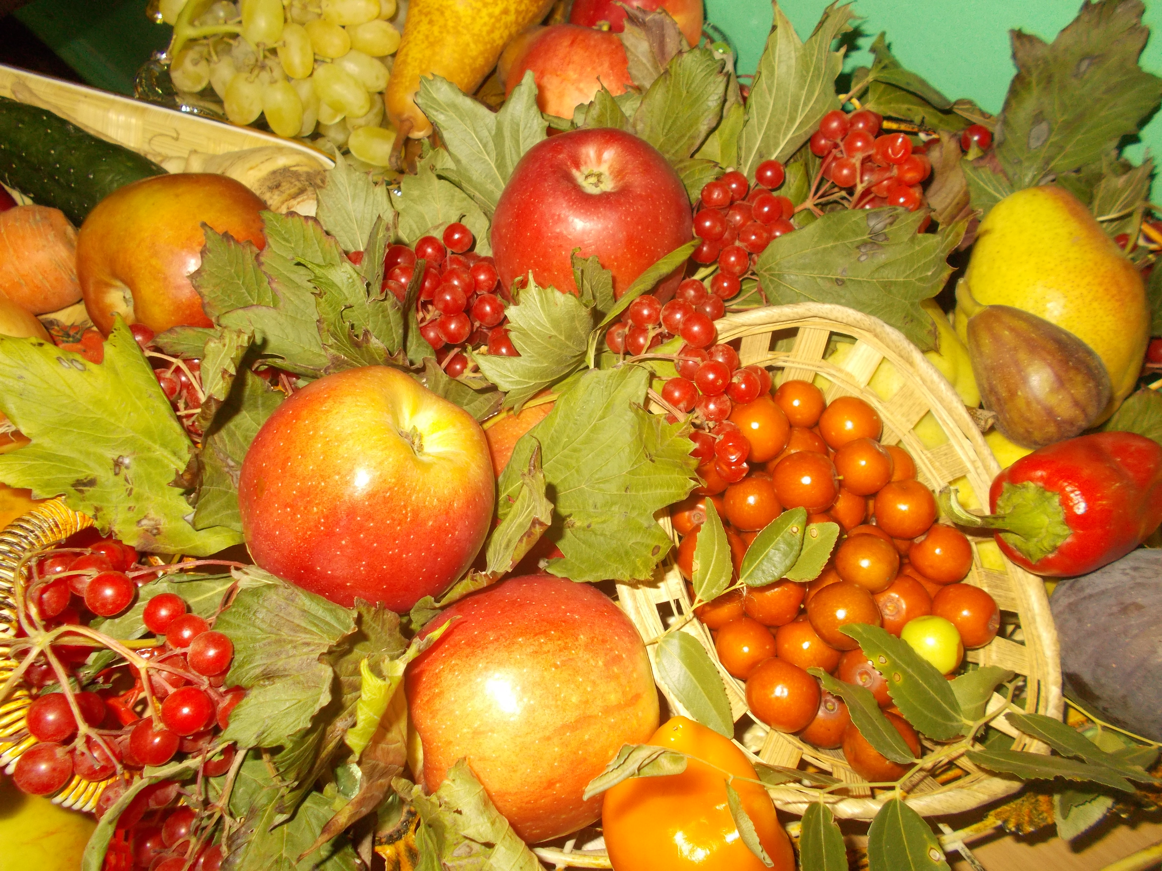
А также…
Умеренность.
Четырехразовый приём пищи.
Разнообразие.
Биологическая полноценность.
БУДЬТЕ ЗДОРОВЫ!!!

